**Monitor AOC**

**Budując własne stanowisko do zadań specjalnych nie należy pomijać żadnego jego elementu. Monitor jest równie ważnym elementem co jednostka centralna - dlatego też w tej kwestii dobrym wyborem będzie marka AOC.**

Niezależnie od tego, czy skupiacie się na graniu, czy też pracy profesjonalnej takiej jak na przykład grafika komputerowa, nie ulega wątpliwości że wysokiej klasy wyświetlaczy może zamienić te czynności w prawdziwą przyjemność. Doskonałym tego przykładem jest **monitor AOC**, mogący pochwalić się nie tylko świetnymi parametrami technicznymi, ale również przemyślaną konstrukcją zwiększającą komfort uzyskiwany przez samego użytkownika.

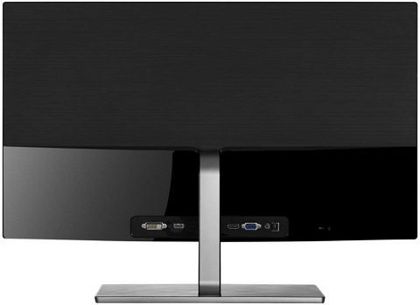

[**Monitor AOC**](https://blackwhite.tv/Monitor-AOC-Q3279VWF-p549) **- parametry**

Zadacie pewnie pytanie, czym konkretnie może się pochwalić ten model? Jest to wariant o błyszczącej matrycy mającej przekątną wynoszącą ponad 31 cali. Wyświetla ona obraz w rozdzielczości WQHD, zachowując przy tym częstotliwość odświeżania na poziomie 75 Hz. Nie znaczy to jednak, że będziecie mieć problemy ze zjawiskiem znany jako screen tearing - **monitor AOC** został wyposażony w funkcję FreeSync.

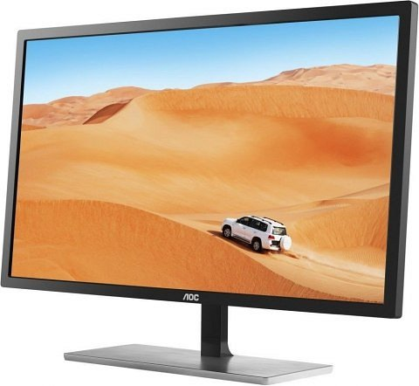

**Jak go podłączyć?**

Chcąc podpiąć go do Waszej jednostki centralnej możecie wykorzystać jeden z licznych interfejsów. Został on wyposażony w 1 egzemplarz praktycznie każdego wykorzystywanego złącza - VGA, HDMI, DVI i Display Port. Ponadto w pudełku znajdzie przewód dedykowany każdemu z nich.